**Matematika 4. ročník 3.4.2020**

**Úloha1:** Čo je to kocka???

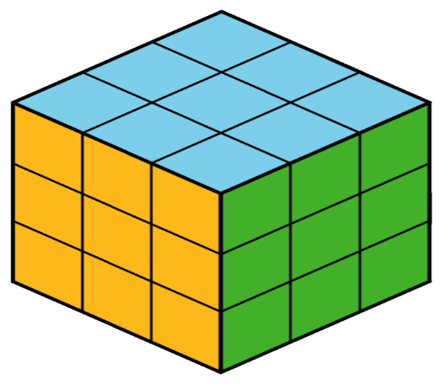

**Kocka**

**Úloha2:** Stavba z kociek.

Z koľkých kociek sú postavené stavby?

.............. kociek

.............. kociek

.............. kociek

.............. kociek

.............. kociek

.............. kociek